Отчёт

Компьютерные сети

лабораторная работа №1

Подготовил студент группы ИСИП321 Мольков Семён.

1)Подключаемся к роутеру и заходим на сайт администрирования роутера

2)Блокируем одногруппнику доступ в интернет (добавляем в чёрный список)

3)Включаем/выключаем SSID

SSID – Сервисный идентификатор сети

С выключенным SSID нельзя обнаружить роутер

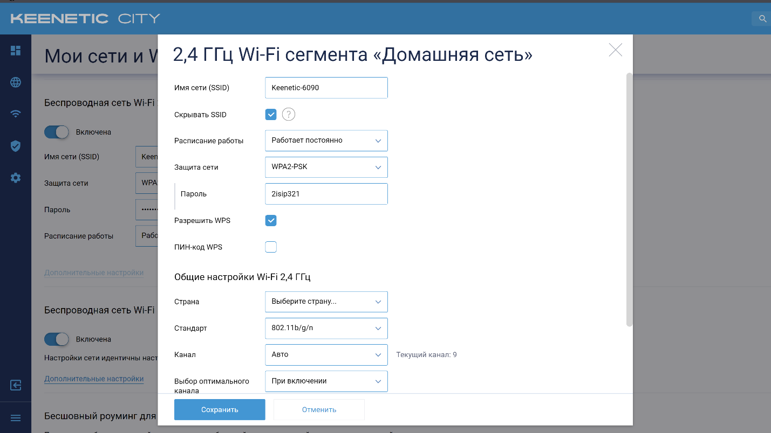

4)понижаем мощность до 20%

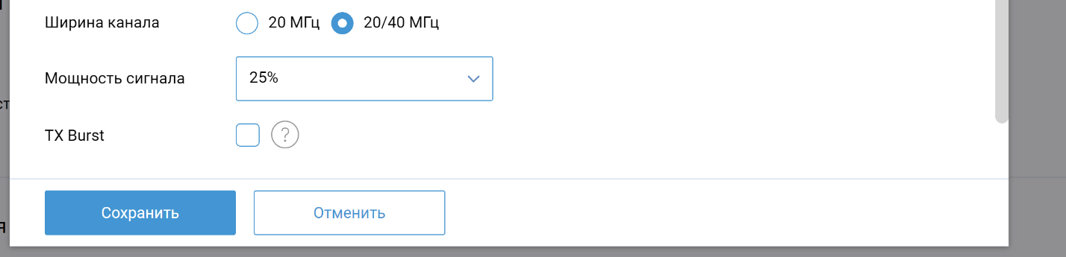

5) Блокируем интернет сайт при помощи фильтра SkyDNS

